Guía n°4

Letra M

Mi nombre es: __________________________________________ Fecha: 11 de marzo 2025

1. Une la imagen con la palabra que corresponda. Fíjate en la primera sílaba de cada palabra.

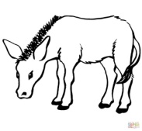

**mo**to

**mi**croscopio



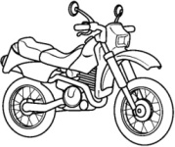

**ma**nzana

**me**sa

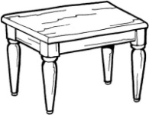



**mu**la

1. Practica la letra M de manera manuscrita:

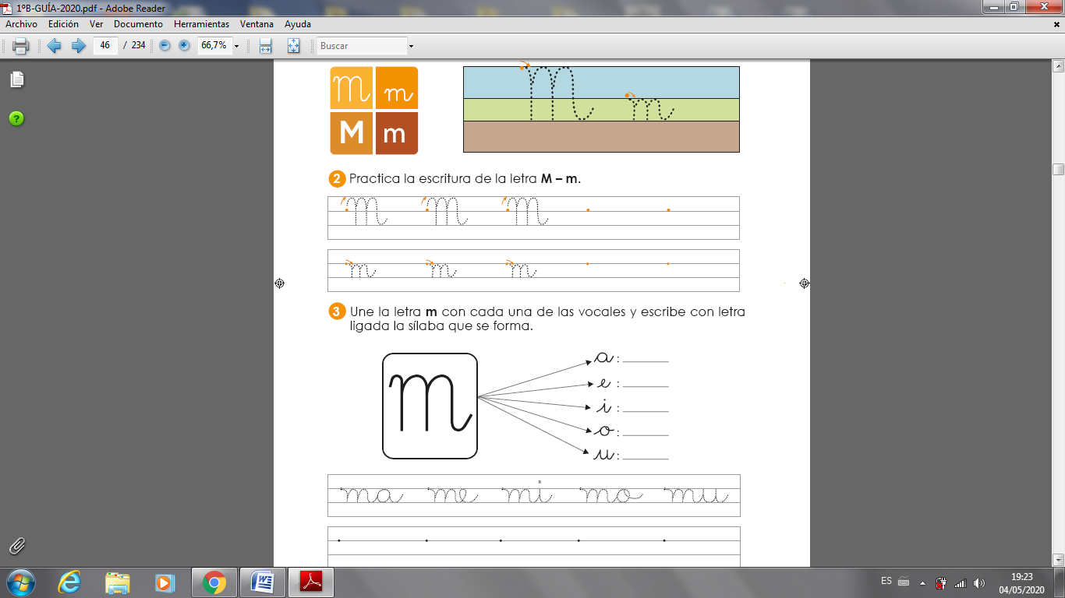

1. Haz un dibujo que lleve las sílabas:

|  |  |  |
| --- | --- | --- |
| MA | ME | MI |
|  |  |  |

|  |  |
| --- | --- |
| MO | MU |
|  |  |

Ahora respondamos en equipo:

¿Qué otras palabras conoces con la letra M? Escríbelas tú mismo en las líneas:

___________________________________________

___________________________________________

___________________________________________

___________________________________________